***BATCH PROCESSING FOR LIPID DROPLET ANALYSIS IN ImageJ/FIJI***

Prácticamente, cualquier análisis automático se basa en la capacidad de separar objetos por sus niveles de intensidad de fluorescencia respecto al fondo (negro). Por lo tanto, es de enorme utilidad jugar con los parámetros de detección antes de lanzarse al análisis de imagen por lotes. Tomemos una imagen típica: 3 Canales, Azul, Verde y Transmisión, directamente del microscopio confocal vienen calibradas por lo que vemos las dimensiones reales de la imagen (en este caso 246.51 x 246.51 mm).

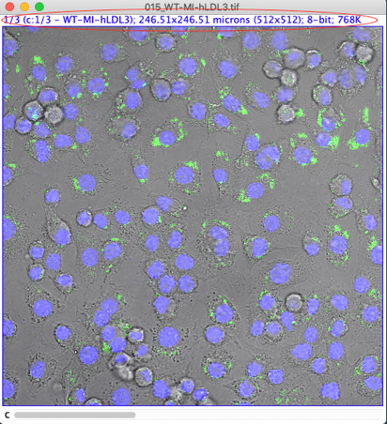

Para separar los distintos canales:

Image > Color > Split Channels

Nos centraremos en el canal 1, azul, que muestra el marcaje nuclear. SIEMPRE vamos a duplicar las imágenes ya que ImageJ/FIJI tiene la manía de no dejar deshacer los cambios, para ello: Image > Duplicate

Lo primero que vamos a hacer antes de segmentar la imagen es aplicarle un filtro mediana para limar asperezas de pixel y hacer mas fácil la detección: Process > Filter > Median

Puedes jugar con el tamaño del radio del filtro y la pestaña preview hasta que consideres que los bordes son uniformes.

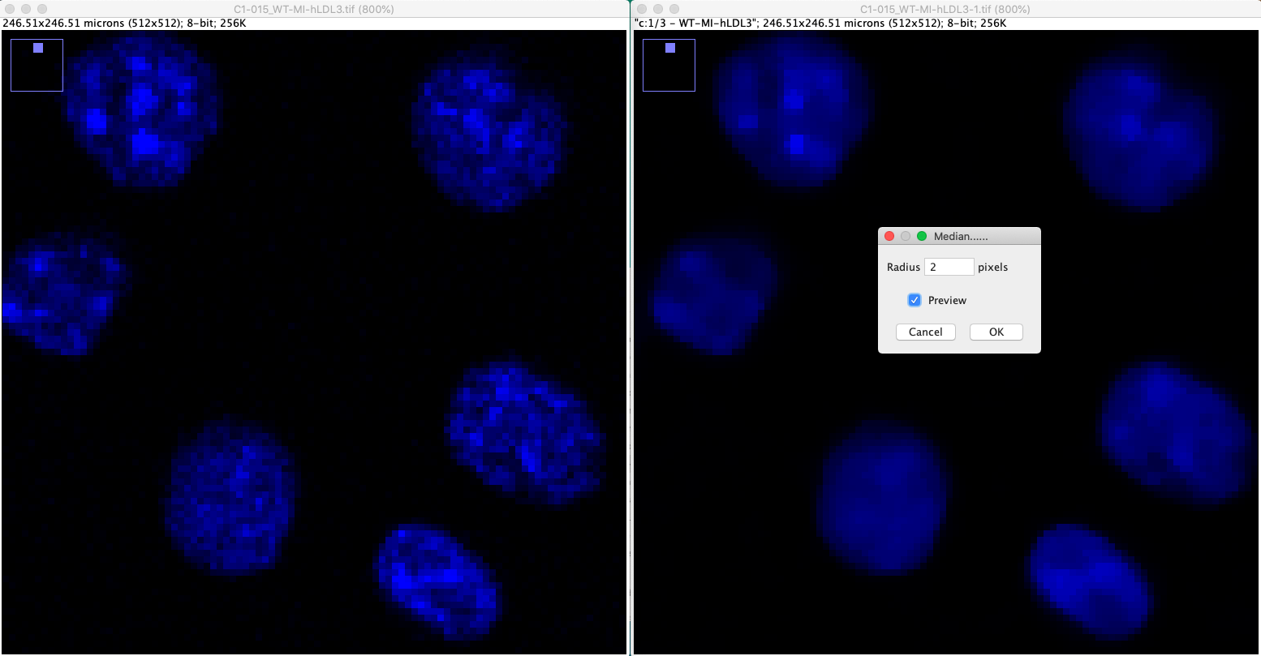

Ahora comienza la segmentación, no es mas que el proceso de convertir una imagen con un montón de niveles de grises en una con dos, es decir, binaria, de manera que solo hay dos niveles o hay pixel o no lo hay. Para ello Image > Adjust > Threshold

Aquí puedes jugar con los distintos métodos o incluso ajustarlo manualmente moviendo los deslizadores. Una vez satisfecho… Apply

Otra herramienta muy útil para separar núcleos adyacentes la obtenemos utilizando Process > Binary > Watershed

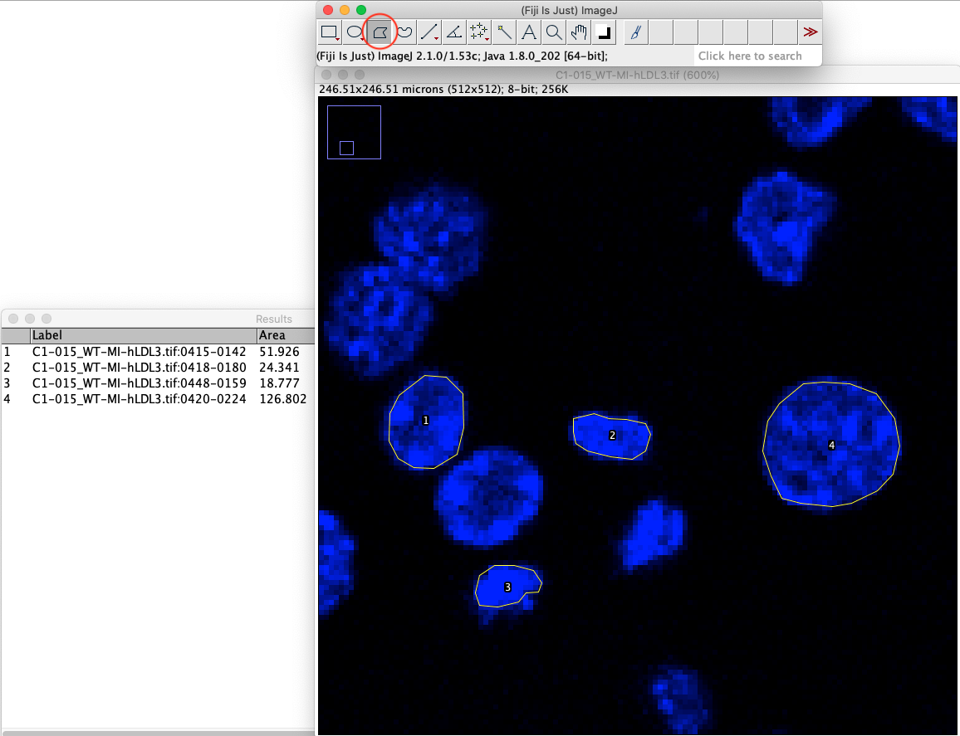Con la herramienta de selección, seleccionamos núcleos de diferentes tamaños, añadiéndolos al ROI Manager pulsando la letra t después de cada selección y medimos su área en Analyze > Measure

De manera que podemos filtrar posteriormente los tamaños pequeños que no nos interesen. EN este caso 20 mm2 o menos no indican células sanas.

Finalmente, para contar el número de células: Analyze > Analyze Particles

Y en el desplegable podemos seleccionar el tamaño minimo y máximo (en este caso partículas entre 40 mm2 e infinito) y su circularidad donde 1.00 es un circulo perfecto y 0.00 no (por eso seleccionamos 0.20 como mínimo para que tenga algo de circularidad y no detecte formas amorfas que no correspondan a núcleos)

Podemos ver como en esta imagen había unas 127 células. El manejo de este pequeño protocolo en la primera imagen es de gran utilidad para averiguar los parámetros que debemos introducir en el análisis automático. En esencia esto es lo que hace la macro “LD Analysis_1.0.ijm” primero detecta la cantidad de células y a continuación hace lo mismo con la cantidad de *lipid droplets.*

¡**¡¡ANTES DE CORRER LA MACRO POR PRIMERA VEZ!!!**

**\*En Windows\***

Abrirla con FIJI y cambiar las líneas 87 y 91 de la Macro “LD Analysis_1.0.ijm” para guardar los resultados en la carpeta deseada:

87 saveAs("results", "C:\\Users\\TuUsuario\\Desktop\\Carpeta_deseada\\" + title + "_results.csv");

91 saveAs("Results", "C:\\Users\\TuUsuario\\Desktop\\Carpeta_deseada\\Summary.csv");

El objetivo de este análisis automatizado es el análisis de diversos parámetros (intensidad de fluorescencia, área, etc) de una tinción con BODIPY para detectar *lipid droplets* basado detección del número de células y numero de partículas (*lipid droplets*) por tamaño.

En primer lugar hay que exportar todas las imágenes contenidas en el archivo Leica de formato propietario (*.lif) a un formato manejable universal como *.tif en un mismo directorio

* Abrir en FIJI “Export-as-individual-images_1.6.ijm” y ejecutar “*Run*”. Si se usa ImageJ entonces: Plugins > Macro > Install y luego Plugins > Macro > Export-as-individual-images_1.6
* Filtrar por extensión de archivos de Leica (*.lif)

* Seleccionar carpeta donde se encuentra el archivo *.lif. El programa creará un directorio con el mismo nombre y guardará los archivos *.tif creados y numerados

Para analizar automáticamente las imágenes:

* Abrir LD Analysis_1.0.ijm y ejecutar “*Ru*n”. Si se usa ImageJ entonces: Plugins > Macro > Install y luego Plugins > Macro > LD Analysis_1.0
* Seleccionar Carpeta donde se encuentran los archivos *.tif convertidos
* Introducir el tamaño mínimo de detección de los núcleos (en mm2) (tamaño que ya sabemos al haber estado jugueteando con una imagen de muestra del experimento) y de los lipid droplets. Sólo lo pedirá en la primera imagen y lo aplicará igual para todas. El tamaño que seleccionar depende del tipo celular y del objetivo utilizado.

Con un tamaño mínimo de 20-40 mm2 por núcleo nos aseguramos de analizar todas las células y no los restos celulares. Para los *lipid droplets* lo que queremos es analizar todo y sin importarnos la circularidad, de ahí que el tamaño mínimo deba ser pequeño (no 0, pero casi) y la circularidad está programada entre 0.00 y 1.00.

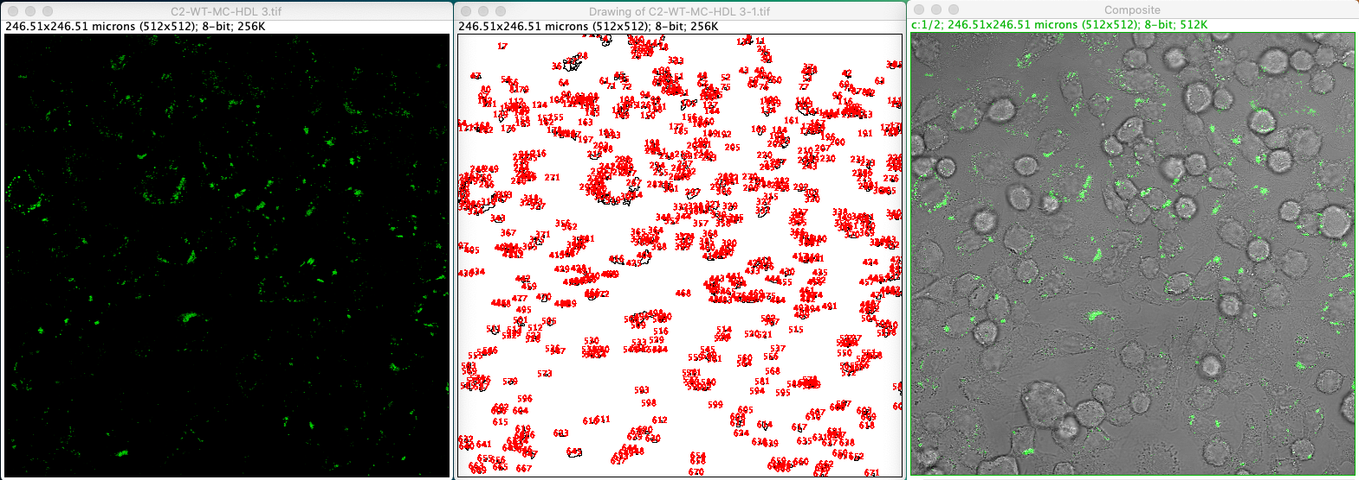

A disfrutar lo analizado…

* Importar archivos *.csv en Microsoft Excel

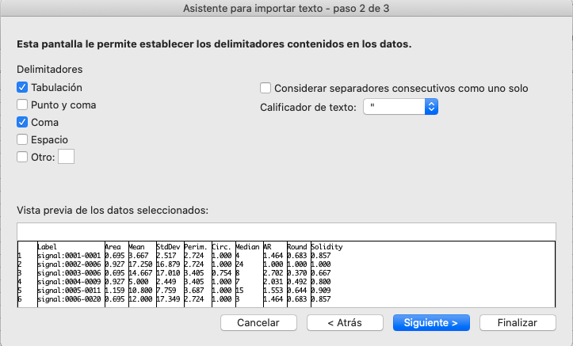

Para obtener el numero de *lipid droplets* por célula habría que dividir el numero total entre el número de células de cada archivo localizado en la columna *count* correspondiente del archivo Summary.csv